Информация о поступивших в Администрацию городского округа Саранск письменных обращениях граждан и устных обращениях граждан, принятых на личном приеме должностными лицами Администрации городского округа Саранск за 2 квартал 2024 года

За период с 01.04.2024 по 30.06.2024 в Администрацию городского округа Саранск (далее – Администрация) поступило 2 644 письменных обращения граждан, что на 8,4% больше, чем за аналогичный период с 01.04.2023 по 30.06.2023 (2 438 обращений).

Диаграмма 1. - Количество письменных обращений, поступивших за периоды с 01.04.2023 по 30.06.2023 и с 01.04.2024 по 30.06.2024.
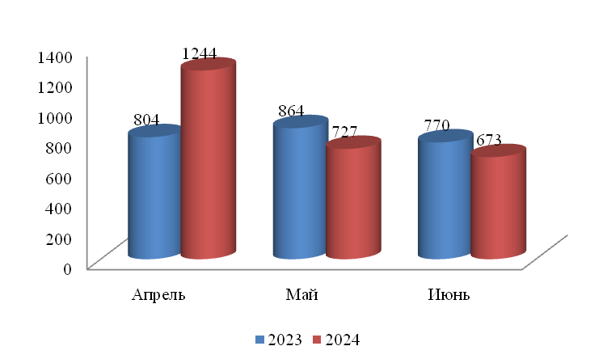
Среднемесячное значение поступивших обращений за 2 квартал 2024 года составило 881 письмо.
В Администрацию регулярно поступают обращения граждан, перенаправленные для рассмотрения из органов государственной власти и иных организаций. Во 2 квартале 2024 года в Администрацию поступило 405 таких обращений, что на 15,9 % меньше, чем во 2 квартале 2023 года (482 обращения).

Таблица 1 - Структура поступивших письменных обращений граждан.
№ п/п | Адресат | 2 квартал 2023 г. | 2 квартал 2024 г. | Откло-нение, ед. | Откло-нение, %
1 | Администрация Президента РФ | 34 | 110 | 76 | 223,5
2 | Правительство РФ, РМ | 44 | 9 | -35 | -79,5
3 | Администрация Главы РМ | 214 | 156 | -58 | -27,1
4 | Органы Прокуратуры | 56 | 35 | -21 | -37,5
5 | Депутаты | 17 | 20 | 3 | 17,6
6 | Министерства РФ,РМ | 80 | 51 | -29 | -36,2
7 | Иные организации: | 37 | 24 | -13 | -35,1
 | Итого: | 482 | 405 | -77 | -15,9

Доля письменных обращений, поступивших не напрямую от граждан, а через органы государственной власти, иные организации и учреждения составила 15,3%.
В Администрации функционирует СИМОГВ (скоростная информационная магистраль органов государственной власти), через которую осуществляется прием и отправка корреспонденции. Количество принятых документов во 2 квартале 2024 года увеличилось в 3,5 раза (346 документов) в сравнении с аналогичным периодом 2023 года (99 документов).
Во 2 квартале 2024 года наибольшее количество обращений поступило по вопросам земельных отношений (944, что на 3 ед. или 0,3% меньше в сравнении с 2023 годом); по вопросам изъятия и сноса недвижимого имущества (526, что на 403 ед. или на 327,6 % больше в сравнении с 2023 годом); по вопросам благоустройства территорий и ремонта дорог (297 обращений, что на 10 ед. или на 3,3% больше в сравнении с 2023 годом) и др.

Таблица 2 – Состав и структура обращений граждан
№  п/п | Наименование вопроса, указанного в обращении | 2 квартал  2023 г. | 2 квартал  2024 г. | Отклонение (ед.) | Отклонение (%)
1. | Переписка по вопросам градостроительной деятельности | 130 | 154 | 24 | 18,4
2. | Переписка по вопросам земельных отношений | 947 | 944 | -3 | -0,3
3. | Переписка по вопросам имущественных отношений | 66 | 53 | -13 | -19,7
4. | Переписка по финансовым вопросам и вопросам экономики | 16 | 37 | 21 | 131,2
5. | Переписка по вопросам ЖКХ | 224 | 191 | -33 | -14,7
6. | Переписка по социальным вопросам | 140 | 85 | -55 | -39,2
7. | Переписка по жилищным вопросам | 196 | 123 | -73 | -37,2
8. | Переписка по вопросам торговли и бытового обслуживания | 36 | 15 | -21 | -58,3
9. | Выдача заверенных копий документов Администрации | 60 | 35 | -25 | -41,6
10. | Отзывы ранее направленных заявлений | 72 | 73 | 1 | 1,4
11. | Переписка по вопросам благоустройства территорий и ремонта дорог | 307 | 297 | -10 | -3,2
12. | Переписка по вопросам работы пассажирского транспорта | 17 | 25 | 8 | 47,1
13. | Переписка по вопросам трудоустройства | 1 | 0 | -1 | -100
14. | Переписка по вопросам законности и охраны правопорядка | 0 | 0 | 0 | 0,0
15. | Жалоба на действие/бездействие должностных лиц | 9 | 1 | -8 | -88,9
16. | Заявления о внесении изменений и исправлений ошибок в нормативно-правовых актах | 2 | 2 | 0 | 0,0
17. | Переписка по вопросам противодействия коррупции и конфликта интересов | 0 | 0 | 0 | 100
18. | Переписка по вопросам обращения с животными | 17 | 13 | -4 | -23,5
19. | Переписка по вопросам изъятия и сноса недвижимого имущества | 123 | 526 | 403 | 327,6
20. | Переписка по вопросам перепланировки и переустройства помещений | 39 | 43 | 4 | 10,3
21. | Переписка по вопросам специальной военной операции (проблемы военнослужащих и их семей) | 36 | 14 | -22 | -61,1
22. | Заявления об оказании материальной помощи участникам специальной военной операции | 0 | 13  (рубрика введена 07.09.2023) | 13 | 100
Итого: |  | 2 438 | 2 644 | 206 | 8,4

В соответствии с Постановлением Администрации городского округа Саранск от 18.12.2023 № 1767 «Об утверждении графика личного приема граждан в Администрации городского округа Саранск» осуществляется личный прием граждан Главой городского округа Саранск и должностными лицами Администрации городского округа Саранск.
Во 2 квартале 2024 года поступило 58 заявлений о возможной записи на личный прием к Главе городского округа Саранск и должностным лицам Администрации городского округа Саранск, во 2 квартале 2023 года – 71 заявление.

